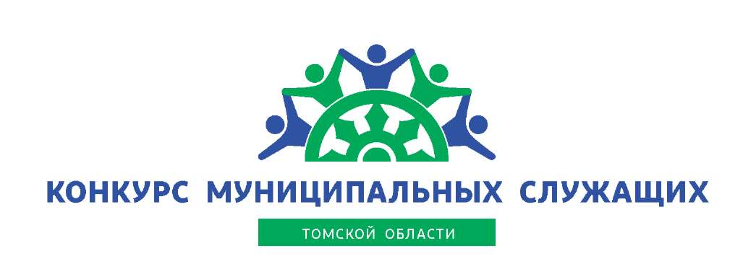
1 сентября 2019 года стартует Конкурс на звание
«Лучший муниципальный служащий в Томской области» в 2019 году.

Приглашаем всех муниципальных служащих участвовать в Конкурсе.

В соответствии с Планом совместных действий исполнительных органов государственной власти Томской области и органов местного самоуправления муниципальных образований Томской области на 2019 год по итогам XIV Съезда Совета муниципальных образований Томской области 1 сентября 2019 года стартует конкурс на звание «Лучший муниципальный служащий в Томской области» в 2019 году.

ЦЕЛИ КОНКУРСА:
- Повышение престижа муниципальной службы в Томской области.
- Продвижение передового опыта муниципального управления.
- Выявление и поддержка муниципальных служащих Томской области, имеющих значительные достижения в области местного самоуправления.

ЭТАПЫ КОНКУРСА:
- Регистрация (дистанционно) – сентябрь.
- I этап «Тестирование» (дистанционно) – октябрь.
- II этап «Полуфинал» (дистанционно) – ноябрь.
- Финал (очно в Томске) – декабрь.

Конкурс проводится отдельно по группам и номинациям, в которые включаются муниципальные образования в зависимости от их статуса.
Приглашаем принять участие в Конкурсе всех муниципальных служащих Томской области. Регистрация открыта с 01 по 30 сентября 2019 года.

Принять участие в Конкурсе ссылка на регистрацию

http://rrctomsk.ru/gossluzhba/konkurs-luchshii-munitcipalnyi-sluzhashchii

